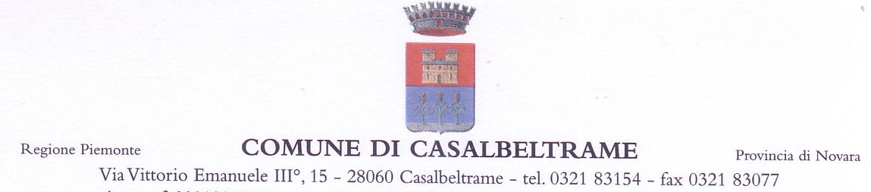P.I: 00318060035 e-mail: protocollo@comune.casalbeltrame.no.it

Ufficio Elettorale

REFERENDUM COSTITUZIONALE DEL 20 E 21 SETTEMBRE 2020
APERTURA UFFICI PER ADEMPIMENTI ELETTORALI

Per il rilascio dei certificati elettorali di seguito modalità e orario di accesso
- Ingresso contingentato una persona alla volta, fatta eccezione per la necessità di recare con sé minori, disabili o anziani.
- E’ fatto obbligo di indossare la mascherina (o un qualsiasi altro indumento a protezione di naso e bocca);
- All'ingresso di ogni ufficio il cittadino troverà apposito erogatore di soluzione disinfettante per le mani da utilizzare per accedervi
GIORNO | DATA | DALLE ORE | ALLE ORE
SABATO | 19/09/2020 | 9:00 | 18:00
DOMENICA | 20/09/2020 | 7:00 | 23:00
LUNEDI | 21/09/2020 | 7:00 | 15:00

